Tillsynsbegäran – information om höga naturvärden i samrådsanmälan S 6820-2021 i Färgelanda kommun
Denna tillsynsbegäran behandlar höga naturvärden i samrådsanmälan S 6820-2021 i Färgelanda kommun som inkom 2021-09-14 och omfattar 0,9 ha.
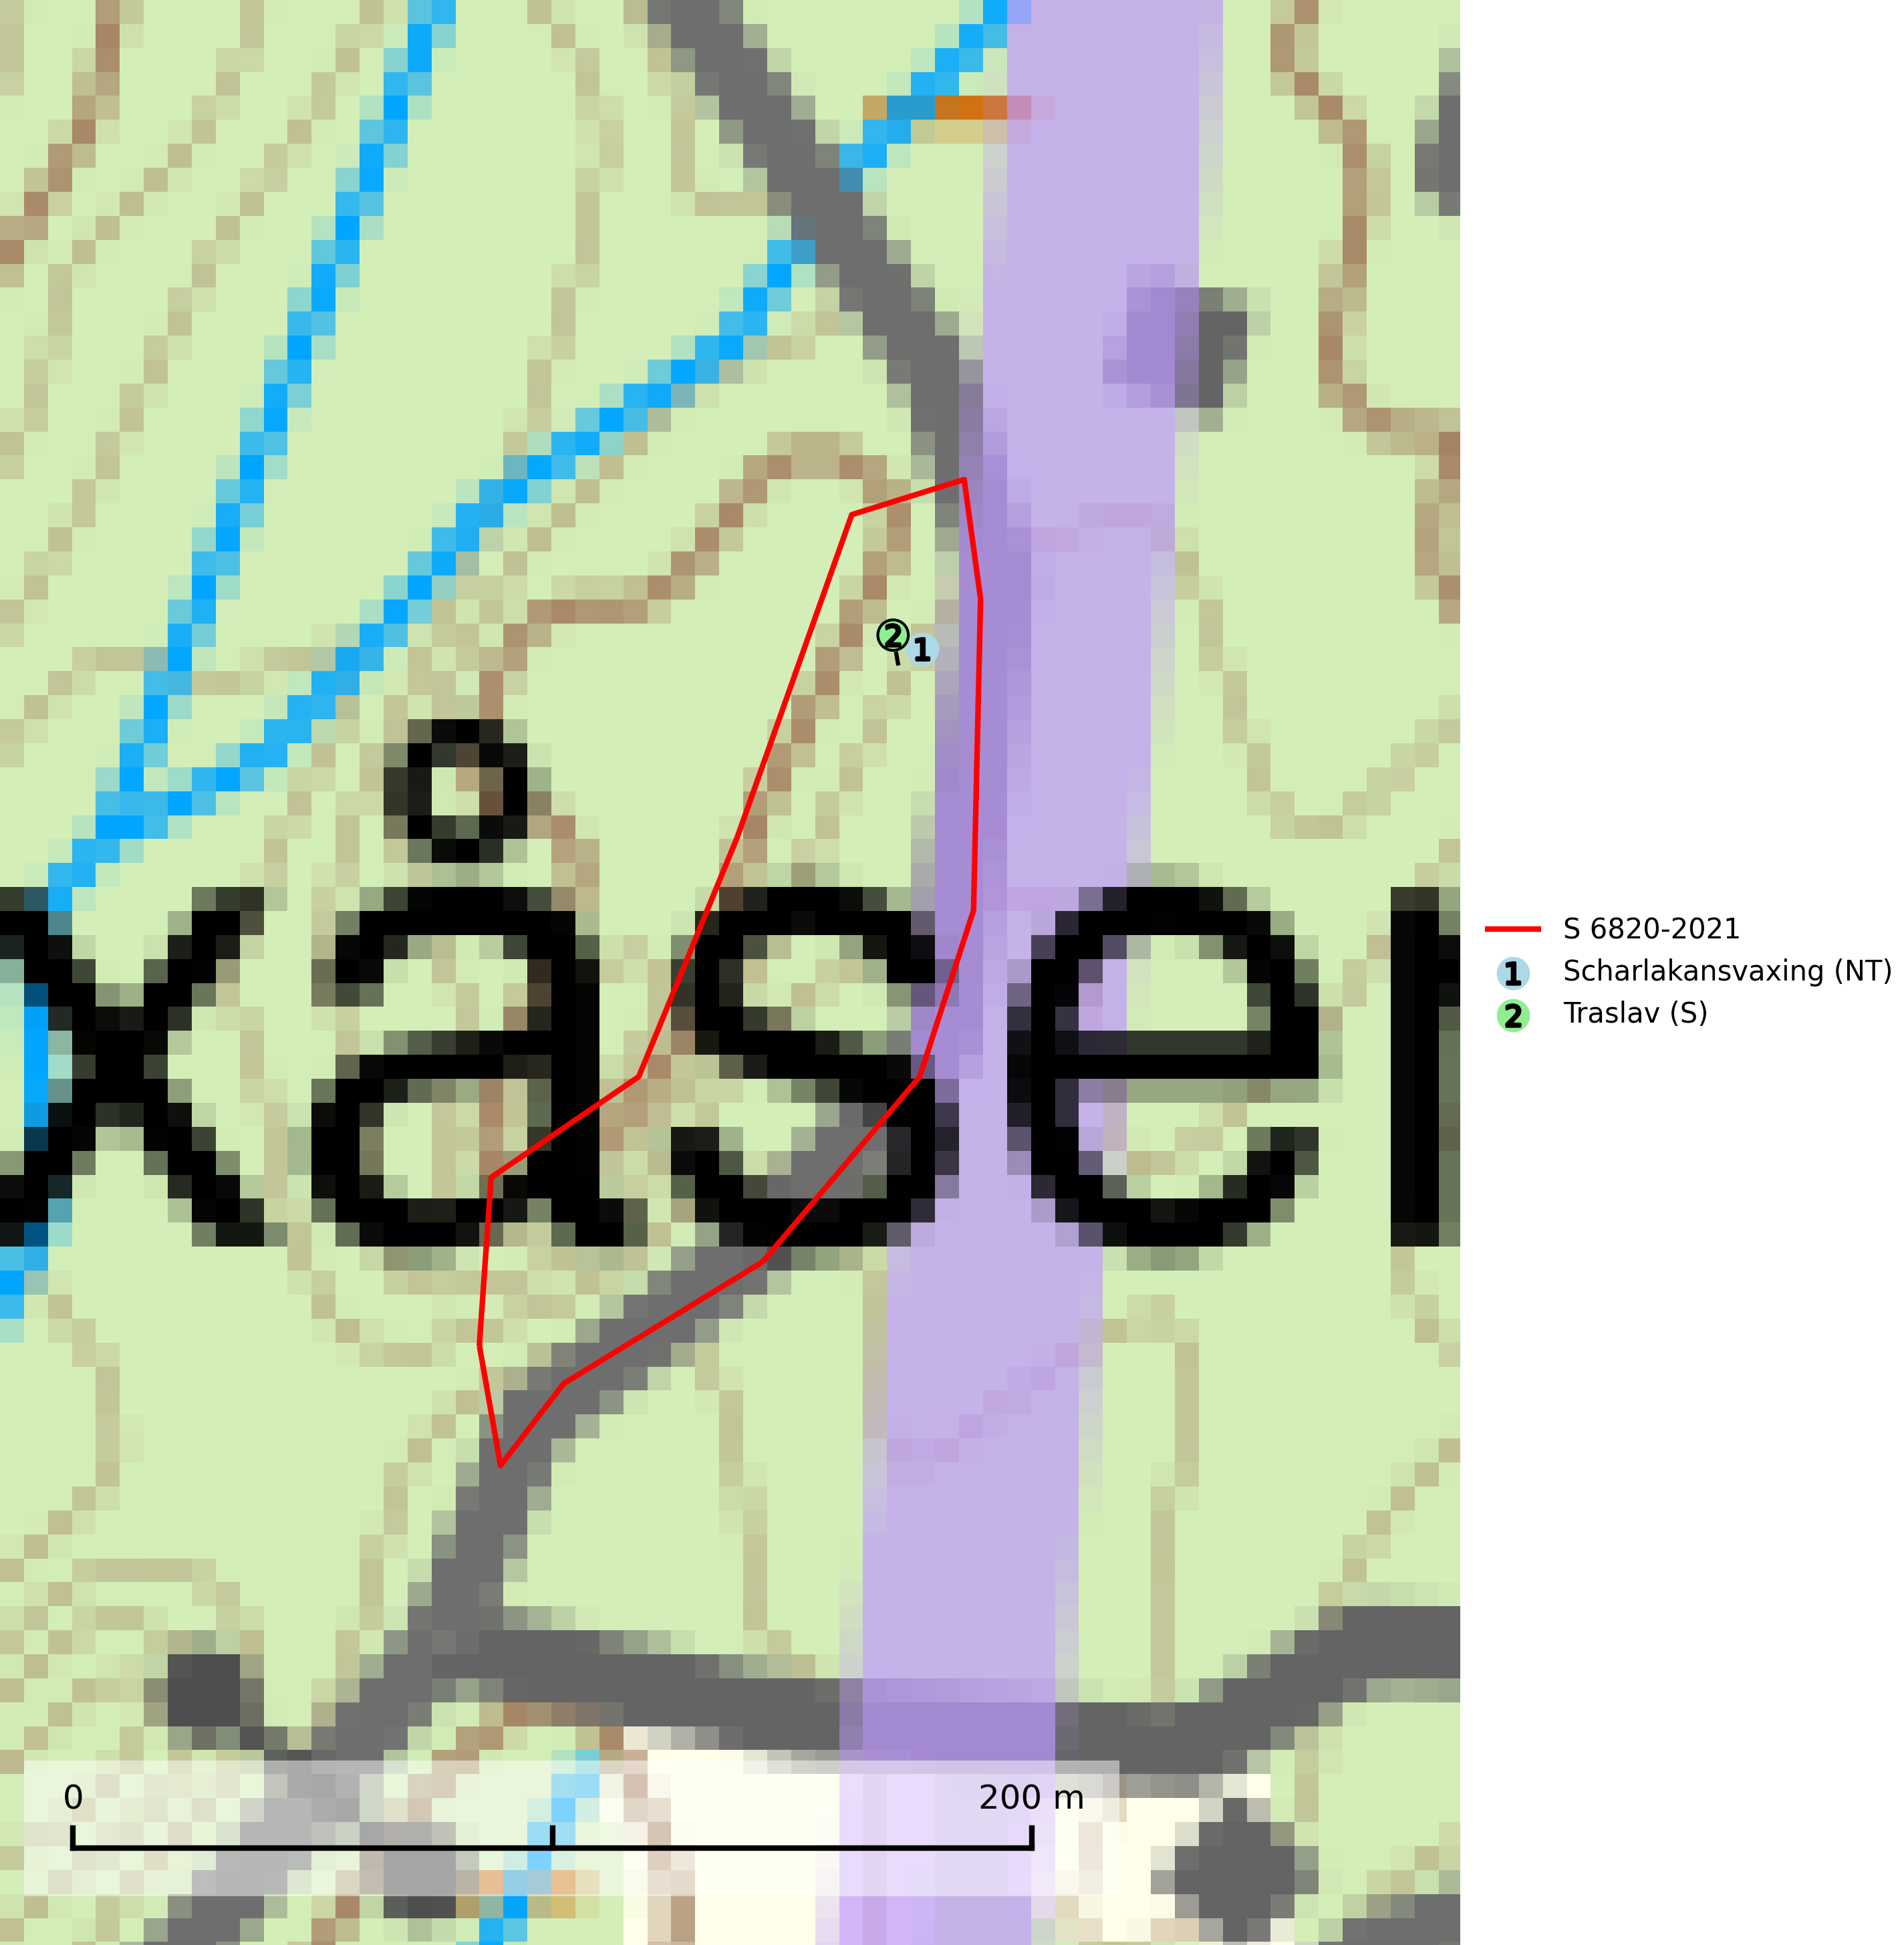
Figur 1. Fyndplatser för naturvårdsarter i samrådsanmälan. Markörer utan svart kant är placerade på fyndplatsen. Markörer med svart kant är placerade vid sidan av fyndplatsen har ett svart streck som visar fyndplatsens exakta position. Kartans mittpunktskoordinat är N 6498544, E 333328 i SWEREF 99 TM.
I samrådsanmälan finns fynd av 2 naturvårdsarter, varav 1 är rödlistad och 1 är signalart (S): scharlakansvaxing (NT) och traslav (S). Se Figur 1.

Tillsynsbegäran
Vi begär härmed att Skogsstyrelsen fattar beslut enligt miljöbalken som säkerställer att skogens höga naturvärden bevaras samt att EU-lagstiftning efterlevs och att artskyddsbrott förhindras.
Vi önskar även ta del av de ställningstaganden och beslut som myndigheten meddelar till följd av aktuell samrådsanmälan och föreningens inlaga (se 34 § förvaltningslagen).

Naturvårdsarter och fridlysta arter
Nedan följer beskrivningar av de naturvårdsarter och fridlysta arter som har sina livsmiljöer och växtplatser i den samrådsanmälda skogen. De påträffade naturvårdsarterna är ett tydligt kvitto på att det rör sig om en skog med höga naturvärden.
Scharlakansvaxing (NT) växer mest på magra, ogödslade naturbetes- och slåttermarker men kan sällsynt även påträffas i luckig skogsmark och på rikare mulljord i ädellövskog. Arten är globalt rödlistad som sårbar (VU) vilket innebär att Sverige har ett internationellt ansvar för arten (SLU Artdatabanken, 2024; IUCN, 2019).

